## Línea horizontal



Especificación de Requisitos de Software

16/04/2023

Interacción Humano Computadora

Fredy Abisai Manzanero Herrera

Martin Cuevas Chay

Carlos García Salinas

Patricio Peña Ojeda

# Índice

**Índice 1**

**Requerimientos de usuario 2**

**Requisitos funcionales 3**

**Requisitos no funcionales 8**

**Plan de proyecto 11**

Plan de investigación 11

Calendario de actividades 11

Gastos 12

Roles 13

# 

# Requerimientos de usuario

| **ID** | RU-01 |
| --- | --- |
| **Nombre** | Ubicación precisa |
| **Descripción** | La aplicación debe proporcionar ubicaciones precisas y actualizadas en tiempo real para ayudar a los usuarios a encontrar fácilmente las ubicaciones deseadas en la universidad. |

| **ID** | RU-02 |
| --- | --- |
| **Nombre** | Usabilidad |
| **Descripción** | La aplicación debe ser fácil de usar para que los usuarios puedan acceder a la información que necesiten sin dificultad |

| **ID** | RU-03 |
| --- | --- |
| **Nombre** | Detalles actualizados |
| **Descripción** | La aplicación debe mostrar la información del mapa en tiempo real para que los usuarios puedan obtener información actualizada sobre los eventos y ubicaciones |

| **ID** | RU-04 |
| --- | --- |
| **Nombre** | Instrucciones paso a paso |
| **Descripción** | La aplicación debe proporcionar instrucciones fáciles de entender y paso a paso para ayudar a los usuarios a navegar por la universidad de manera efectiva |

| **ID** | RU-05 |
| --- | --- |
| **Nombre** | Interoperabilidad |
| **Descripción** | La aplicación debe ser compatible con los distintos de sistemas operativos que existen para dispositivos móviles para que ninguno de los usuarios se le imposibilite usar la aplicación |

| **ID** | RU-06 |
| --- | --- |
| **Nombre** | Idioma |
| **Descripción** | La aplicación debe permitir cambiar de idioma para permitir su uso por parte de hablantes de diferentes idiomas |

# Requisitos funcionales

| **ID** | RF-01 |
| --- | --- |
| **Nombre** | Búsqueda areas |
| **Tipo** | Requisito |
| **Prioridad** | Alta |
| **Descripción** | La aplicación debe permitir a los usuarios buscar edificios, salones de clase, oficinas administrativas y otros lugares en el mapa. |
| **Entrada** | Datos ingresados por el usuario del área |
| **Proceso** | Búsqueda del área seleccionada por el usuario |
| **Salida** | Área seleccionada |

| **ID** | RF-02 |
| --- | --- |
| **Nombre** | Ruta específica |
| **Tipo** | Requisito |
| **Prioridad** | Alta |
| **Descripción** | La aplicación debe proporcionar instrucciones detalladas de cómo llegar a un destino específico. |
| **Entrada** | Área actual y área elegida |
| **Proceso** | Selecciona una ruta específica al área elegida |
| **Salida** | Ruta seleccionada |

| **ID** | RF-03 |
| --- | --- |
| **Nombre** | Personalización mapa (esenciales) |
| **Tipo** | Requisito |
| **Prioridad** | Media |
| **Descripción** | La aplicación debe permitir a los usuarios personalizar el mapa según sus necesidades y preferencias. |
| **Entrada** | Añadir áreas esenciales una por una |
| **Proceso** | Selección de áreas (aulas) del usuario |
| **Salida** | Listado aulas recurrentes de materias del usuario |

| **ID** | RF-04 |
| --- | --- |
| **Nombre** | Personalización mapa (favoritos) |
| **Tipo** | Requisito |
| **Prioridad** | Media |
| **Descripción** | La aplicación debe permitir a los usuarios marcar y guardar ubicaciones favoritas para un acceso rápido. |
| **Entrada** | Añadir áreas preferidas una por una |
| **Proceso** | Selección de áreas favoritas de la facultad |
| **Salida** | Listado áreas favoritas del usuario |

| **ID** | RF-05 |
| --- | --- |
| **Nombre** | Horarios específicos |
| **Tipo** | Requisito |
| **Prioridad** | Alta |
| **Descripción** | La aplicación debe proporcionar información actualizada sobre los horarios de clases, eventos y otras actividades que se realizan en los edificios dentro del campus. |
| **Entrada** | Alumno cargará sus materias del semestre |
| **Proceso** | Se agendará los horarios y ubicaciones |
| **Salida** | Se mostrará un mapa con los horarios del alumno |

| **ID** | 6 |
| --- | --- |
| **Nombre** | Ubicación actual |
| **Tipo** | Requisito |
| **Prioridad** | Media |
| **Descripción** | La aplicación debe proporcionar una vista en tiempo real de la ubicación del usuario en el mapa del campus. |
| **Entrada** | Alumno iniciará sesión |
| **Proceso** | Aplicación cargará su ubicación en tiempo real |
| **Salida** | Ubicación en tiempo real del alumno a través de la facultad |

| **ID** | RF-07 |
| --- | --- |
| **Nombre** | Compartir ubicaciones |
| **Tipo** | Requisito |
| **Prioridad** | Baja |
| **Descripción** | La aplicación debe permitir a los usuarios compartir ubicaciones específicas con amigos y familiares. |
| **Entrada** | Datos del aula que se desea compartir y Datos de la persona a compartir |
| **Proceso** | Compartir datos del usuario con la persona |
| **Salida** | Ubicación compartida por el usuario |

| **ID** | RF-08 |
| --- | --- |
| **Nombre** | Edición del mapa. |
| **Tipo** | Requisito. |
| **Prioridad** | Media. |
| **Descripción** | La aplicación debe permitir a los administradores de la universidad agregar, editar y eliminar información de los edificios en el mapa. |
| **Entrada** | Acceso al sistema con una cuenta administrativa. |
| **Proceso** | Ajuste del mapa. |
| **Salida** | Mapa actualizado según las necesidades administrativas. |

# Requisitos no funcionales

| **ID** | RNF-01 |
| --- | --- |
| **Nombre** | Facilidad de uso |
| **Tipo** | Requisito |
| **Prioridad** | Media |
| **Descripción** | La aplicación debe ser fácil de usar y tener una interfaz intuitiva para los usuarios. |
| **Entrada** |  |
| **Proceso** |  |
| **Salida** |  |

| **ID** | RNF-02 |
| --- | --- |
| **Nombre** | Disponibilidad sistemas operativos móviles |
| **Tipo** | Requisito |
| **Prioridad** | Alta |
| **Descripción** | La aplicación debe estar disponible en dispositivos iOS y Android. |
| **Entrada** | Disponer cualquier dispositivo móvil que cuente con sistema operativo |
| **Proceso** | Descargar la aplicación |
| **Salida** | Disponibilidad de la aplicación |

| **ID** | RNF-03 |
| --- | --- |
| **Nombre** | Eficiencia de la aplicación |
| **Tipo** | Requisito |
| **Prioridad** | Baja |
| **Descripción** | La aplicación debe cargar rápidamente el mapa y la información del edificio en el dispositivo del usuario. |
| **Entrada** | Ingreso a la aplicación |
| **Proceso** | Ejecución de la aplicación |
| **Salida** | Tiempos de carga rápidos de la aplicación |

| **ID** | RNF-04 |
| --- | --- |
| **Nombre** | Adaptabilidad de uso e inclusión del usuario |
| **Tipo** | Requisito |
| **Prioridad** | Media |
| **Descripción** | La aplicación debe ser accesible para personas con discapacidades visuales y otras discapacidades. |
| **Entrada** | Datos del usuario (discapacidad) |
| **Proceso** | Ajuste en el diseño de la aplicación (colores y texturas) |
| **Salida** | Aplicación con diseño seleccionado |

| **ID** | RNF-05 |
| --- | --- |
| **Nombre** | Integridad de la aplicación |
| **Tipo** | Requisito |
| **Prioridad** | Alta |
| **Descripción** | La aplicación debe ser segura y proteger la información personal del usuario. |
| **Entrada** | Datos del usuario |
| **Proceso** | Datos seguros dentro de la aplicación |
| **Salida** | Datos resguardados del usuario |

| **ID** | RNF-06 |
| --- | --- |
| **Nombre** | Confiabilidad de la aplicación |
| **Tipo** | Requisito |
| **Prioridad** | Baja |
| **Descripción** | La aplicación debe tener una buena estabilidad y un bajo índice de errores para brindar una experiencia de usuario confiable. |
| **Entrada** | Aplicación descargada |
| **Proceso** | Ejecución de la aplicación |
| **Salida** | Corrida de la aplicación fluida |

# Plan de proyecto

## Plan de investigación

| **Entrevistas** | **Fecha** | **Duración** | **Actividad** | **Responsable** | **Salida** |
| --- | --- | --- | --- | --- | --- |
| 20 de marzo | 6 horas | Preparar la entrevista | Fredy Abisai | Cuestionario tentativo |
| 21 de marzo | 6 horas | Revisar las preguntas | Martin Cuevas | Cuestionario final |
| 22 de marzo | 6 horas | Realizar prueba piloto | Carlos García | Análisis de la prueba |
| 23 de marzo | 12 horas | Realizar entrevistas | Patricio Peña | Resultados entrevistas |
| 25 de marzo | 12 horas | Análisis de las entrevistas | Fredy Abisai  Martin Cuevas Carlos García  Patricio Peña | Requisitos del sistema |

Nos encargamos de la recolección de requisitos del programa mediante una serie de pasos en donde también logramos definir las funcionalidades necesarias para la aplicación. Estos pasos fueron:

* Identificación de stakeholders: Primero, identificamos a los stakeholders clave en el proyecto, que incluyeron a los estudiantes, profesores y personal de la facultad.
* Entrevistas: Luego, realizamos entrevistas individuales y en grupo con los interesados para comprender sus necesidades y expectativas con respecto a la aplicación. Durante estas entrevistas, también les pedimos sugerencias para mejorar la funcionalidad de la aplicación y resolver problemas específicos de navegación en la facultad.
* Análisis de requisitos: Una vez que completamos las entrevistas, comenzamos a analizar los requisitos de los interesados y documentamos los hallazgos. Nos aseguramos de que todos los requisitos fueran claramente identificados y comprensibles.
* Definición de casos de uso: Utilizando la técnica de educción del análisis de casos de uso, definimos los casos de uso principales para la aplicación, que incluyeron la búsqueda de ubicaciones específicas en la facultad, la visualización de la información detallada del edificio y la navegación paso a paso desde la ubicación actual hasta el destino deseado.
* Validación de requisitos: Finalmente, validamos los requisitos y los casos de uso con los interesados para garantizar que se hayan incluido todas las funcionalidades necesarias para la aplicación y que los requisitos fueran precisos y completos.

Con estos pasos, pudimos recopilar los requisitos necesarios para el desarrollo de la aplicación y definir las funcionalidades clave para su diseño. Este proceso nos permitió asegurarnos de que la aplicación fuera fácil de usar, intuitiva y satisficiera las necesidades de los usuarios de la facultad.

## Calendario de actividades

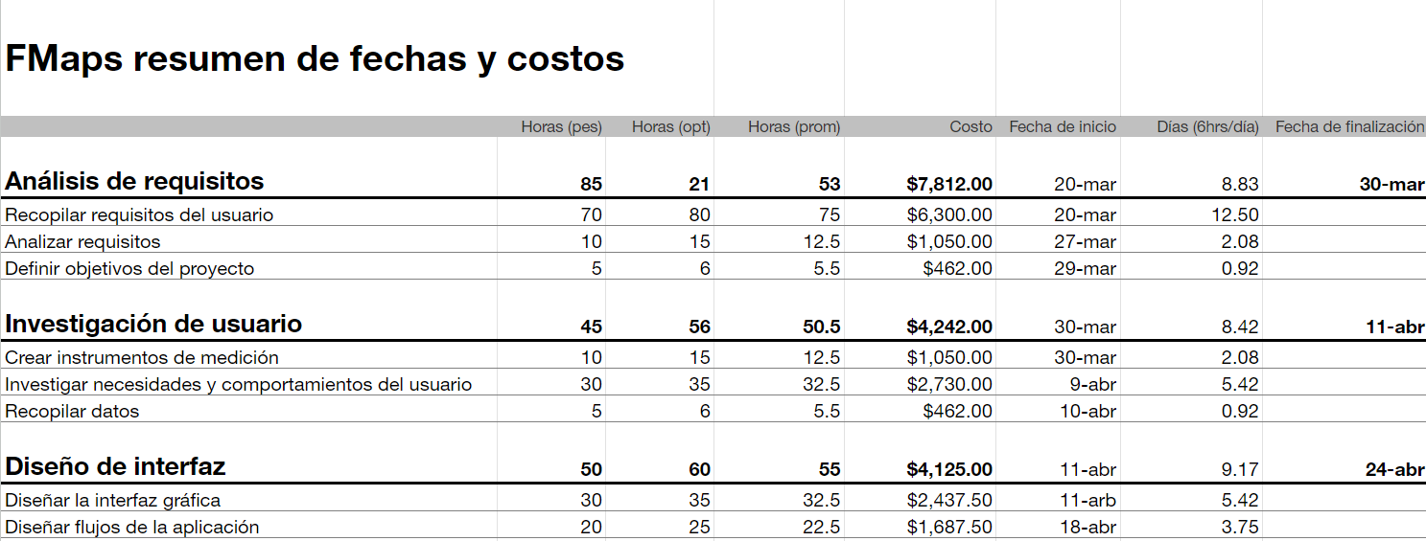

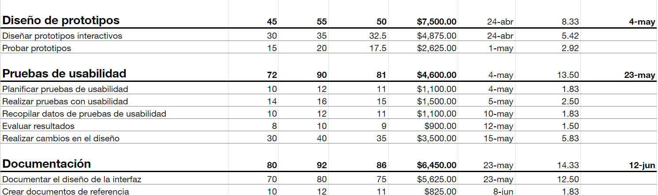

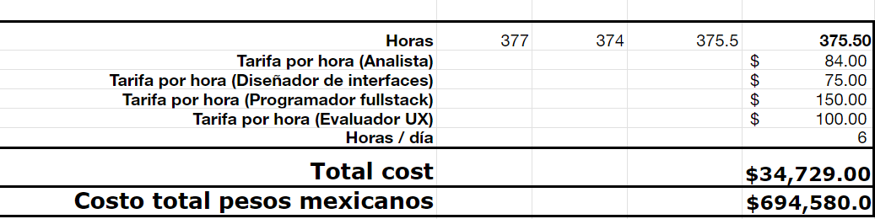

## Gastos

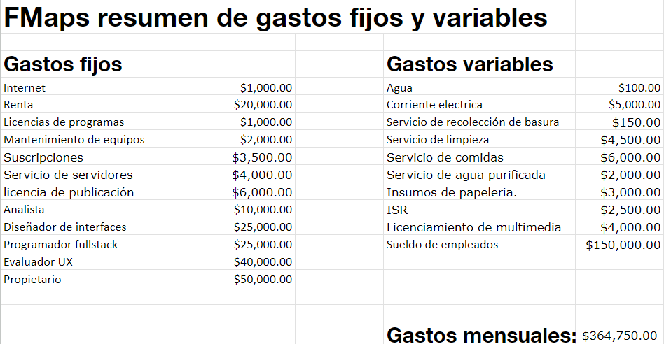

## Roles

| **Rol** | **Persona** |
| --- | --- |
| Propietario | Fredy Abisai Manzanero Herrera |
| Analista | Martín Cuevas Chay |
| Diseñador de interfaces | Patricio Peña Ojeda |
| Programador fullstack | Carlos Fernando García Salinas |
| Evaluador UX | Fredy Abisai Manzanero Herrera |